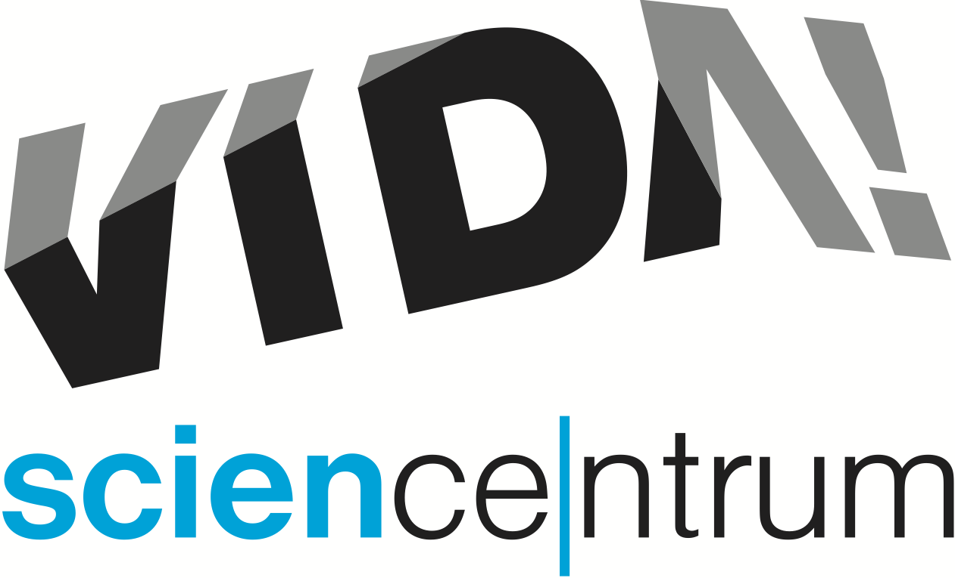
VIDA! vyráží do škol
Moravian Science Centre Brno,
příspěvková organizace
Křížkovského 554/12
603 00 Brno
tel: (+420) 730 896 545
info@vida.cz, www.vida.cz
tisková zpráva │ Brno │27. 4. 2021

Když nemůžou školy do VIDA!, přijede VIDA! k nim. To je základní myšlenka nového projektu VĚDA! na kolech, který připravilo brněnské science centrum.
„České školství bude pandemií ovlivněno ještě dlouho po jejím konci. Naše školy byly uzavřené déle než kdekoliv jinde v Evropě. Stabilizovat situaci si vyžádá hodně úsilí. Je nám jasné, že za těchto okolností nebude pro většinu pedagogů prioritou navštívit s žáky naši expozici či výukový program. Zároveň jsme přesvědčeni, že je to velká škoda, protože teď je ten správný čas měnit české školství. A science centra by měla být u toho. Představujeme neformální vzdělávání, které dokáže opravdu kvalitně doplnit a obohatit běžnou výuku. Díky našim exponátům a pokusům se neviditelné a složité jevy stávají hmatatelné a tím i srozumitelnější. Navíc pracujeme s tím, že co si děti vyzkouší, to si daleko lépe zapamatují,“ odpověděla na otázku, jak myšlenka projektu VĚDA! na kolech vznikla, Kateřina Opluštilová, zástupkyně ředitele VIDA! science centra, která se v této instituci dlouhodobě zaměřuje na propojení formálního a neformálního vzdělávání.

Program si může objednat kterákoliv škola vzdálená do padesáti kilometrů od Brna. Během jednoho dne tu čtyři lektoři VIDA! nabídnou chytrou zábavu až sto osmdesáti žákům. Ti jsou rozděleni po třídách, které se na programu střídají. V jedné části zhlédnou science show Vytěž princip, v druhé si užijí hravé exponáty. Celý program pro jednu třídu trvá čtyřicet pět minut. Po celou dobu se dodržují přísná hygienická opatření – lektoři mají negativní výsledky antigenních testů, skupiny žáků se nemíchají, účastníci se chrání rouškami či respirátory a exponáty se pravidelně dezinfikují. Program VĚDA! na kolech je určený pro žáky prvního stupně ZŠ a je zpoplatněný cenou 50 Kč/žák. Objednat lze pro školu na e-mailu program@vida.cz. Další informace i odpovědi na nejčastější dotazy najdete na www.vida.cz/skoly/veda-na-kolech.

Vytěž princip je show o těžišti, do které se žáci přímo zapojují. Při jednotlivých aktivitách pracují se svým tělem a tím objevují vlastní těžiště. Základ kolekce exponátů, která je dovezena do školy, tvoří deset exponátů, které VIDA! před třemi lety zakoupila od slovinského science centra Hiša eksperimentov. Jedná se například o jeřáb ovládaný dvojicí, bezednou truhlu, teplotisk, závod kol nebo kompas pro magnet. K nim v uplynulých měsících vyrobili zaměstnanci VIDA! nové mobilní exponáty. „Připravili jsme například materiál pro stavbu klenutého mostu, při které se žáci procvičí ve spolupráci. Díky dalšímu exponátu zase lépe pochopí, co je třeba, aby se teplo přeměnilo na elektrickou energii, a můžou si v této originální disciplíně zasoutěžit. Oblíbené je také rozpohybování obrázků pomocí optického klamu nebo zrcadlo, které dokáže sjednotit dva různé obličeje do jednoho,“ řekl k novým exponátům Ondřej Hlouša, manažer expozice VIDA!, který vedl jejich výrobu.

Jaké to je, když za vámi na kolech přijede do školy VIDA!, už zažili žáci základní školy Šlapanice, kde se projekt testoval. Stejně tak byl program představený dětem zdravotníků a dalších nezbytných profesí, které navštěvovaly mimořádné příměstské tábory ve VIDA! science centru po dobu uzavření škol. „Představení i cestovní exponáty měly u dětí úspěch. Užívaly si možnost zapojení do science show, stejně jako si nadšeně hrály s exponáty,“ přiblížila hlavní koordinátorka projektu VĚDA! na kolech Kristýna Řičánková. V současné době se připravují podrobné materiály, které umožní učitelům navázat na konkrétní pokusy z programu v další výuce. V plánu je také zapojení Hvězdárny a planetária Brno. Tato instituce by totiž žákům do škol přivezla mobilní planetárium. „Snažíme se také uzpůsobit naše výukové programy, abychom je mohli uvádět přímo ve školách. Předpokládáme, že o ně by měly zájem především vyšší ročníky základních škol případně střední školy,“ dodala Řičánková.

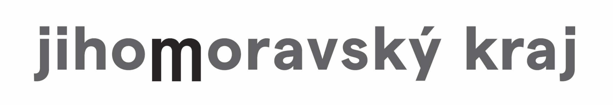
VIDA! science centrum
Křížkovského 12, Brno
www.vida.cz
www.facebook.com/vidabrno

Zábavní vědecký park VIDA! provozuje Moravian Science Centre Brno, příspěvková organizace Jihomoravského kraje. Moravian Science Centre Brno, p. o. je členem České asociace science center.

